Проект «Музыкальная палитра Родины: творчество Г.В. Свиридова»

Вид проекта: творческий.
Продолжительность: краткосрочный.
Участники: музыкальный руководитель, дети старшего дошкольного возраста, родители (законные представители), воспитатели, специалисты.
Образовательная область: художественно-эстетическое развитие (музыка).

Актуальность проекта
Великий русский композитор XX века Георгий Васильевич Свиридов говорил: «Моя музыка — это лучшее, что есть во мне». Главные темы его произведений — Родина, поэтические картины родной земли, образы простых людей. Наши дети живут в непростых условиях современного музыкального социума. Поэтому общение с классической музыкой, живописью и литературой формирует творческую личность и создаёт благоприятную среду для развития эстетических эмоций.

Гипотеза
Приобщение детей дошкольного возраста к творчеству Г.В. Свиридова способствует формированию основ нравственно-патриотического воспитания.

Новизна
Развитие социально-коммуникативных способностей, творческой инициативы, самостоятельности. Сотрудничество детского сада с учащимися и преподавателями школы искусств.

Цель проекта
Познакомить детей с творчеством русского композитора Г.В. Свиридова.

Задачи проекта
- Воспитывать интерес и уважение к творчеству Г.В. Свиридова.
- Развивать эстетическое восприятие окружающего мира, любовь к родной земле.
- Закреплять умение различать средства музыкальной выразительности.
- Приобщать детей к миру искусства.
- Развивать творческие способности, фантазию, чувство цвета.
- Учить аккуратно прорисовывать детали на трафарете (гармонь, балалайка, дудочка).

Этапы реализации
I. Организационный этап
- Беседа о творчестве композитора Г.В. Свиридова, краткий обзор «Альбома пьес для детей».
- Знакомство с репродукцией картины Б. Кустодиева «Праздник в деревне».
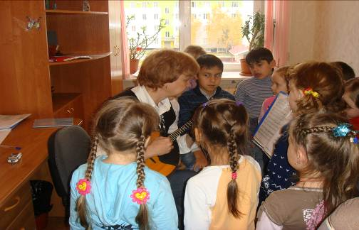
- Слушание пьес «Дождик», «Парень с гармошкой».
II. Практический этап
- Изготовление шаблонов народных инструментов (балалайки, гармони, дудочки) — домашнее задание.
- Подбор частушек — домашнее задание.
- Презентация произведения «Парень с гармошкой».
- Знакомство с инструментом — балалайка, прослушивание игры на балалайке (школа искусств С.П. Дягилева).

III. Заключительный этап
- Изготовление материала для оформления панно (совместно с инструктором по ИЗО).

Предполагаемый результат
У детей изменяются особенности музыкального восприятия, они более глубоко и содержательно высказываются об эмоциональном и образном содержании музыки. Пополняется активный словарь. Дети самостоятельно создают картину деревенской жизни.

Продукт проектной деятельности
Создание панно «Праздник в деревне».

Интегрированное занятие «Праздник в деревне» по музыке Г. Свиридова
Задачи:
- Воспитывать интерес и уважение к творчеству Г.В. Свиридова.
- Развивать эстетическое восприятие окружающего мира, любовь к родной земле.
- Закреплять умение различать средства музыкальной выразительности.
- Приобщать к миру искусства.
- Развивать творческие способности детей, фантазию, чувство цвета.
- Учить рисовать гармонь, балалайку, дудочку; аккуратно прорисовывать детали на трафарете.
Материалы и оборудование: Портрет Г.В. Свиридова; репродукция картины Б. Кустодиева «Праздник в деревне»; шумовые инструменты: бубны, ложки, трещотки; шали, платочки; оборудование для рисования: шаблоны народных инструментов, восковые мелки, ножницы, клей.
Предварительная работа: Слушание пьес «Дождик», «Парень с гармошкой» из «Альбома пьес для детей». Рассматривание репродукции картины Б. Кустодиева «Праздник в деревне». Подготовка ватмана для создания совместной композиции. Изготовление шаблонов балалайки, гармони, дудочки.
Музыкальный репертуар: Распевка «Доброе утро»; «Дождик», «Парень с гармошкой» (муз. Г. Свиридова).

Ход занятия
Музыкальное приветствие: валеологическая песня — распевка «Доброе утро»
Доброе утро! Улыбнись скорее, И сегодня весь день будет веселее. Мы погладим лоб и носик, и щёчки. Будем мы красивыми, как в саду цветочки! Разотрём ладони сильнее, сильнее! А теперь похлопаем смелее, смелее! Уши мы теперь потрём и здоровье сбережём. Улыбнёмся снова! Будьте все здоровы!
Музыкальный руководитель: Сегодня мы поговорим о великом русском композиторе XX века Георгии Васильевиче Свиридове (показывает портрет композитора).
«Моя музыка — это лучшее, что есть во мне» — так о своём творчестве говорил композитор. Главные темы его музыкальных произведений — Родина, поэтические картины родной земли, образы простых людей.
Звучит пьеса «Дождик».— Вспомните название этого произведения. На каком инструменте оно было исполнено?
Дети: Это произведение «Дождик». Исполнено оно на фортепиано.
— Ребята, а вы знаете, что такое альбом? Какие бывают альбомы?
Дети: Альбом — это тетрадь, в которой что-то собирают. Бывают альбомы для рисования, альбомы с марками, фотоальбомы.
— У меня есть альбом с фотографиями нашего города. У вас на группах есть свои фотоальбомы, где показана ваша жизнь в детском саду. Много альбомов, посвящённых вашим семьям, где вы вместе с папами и мамами. А ещё есть музыкальные альбомы такие как «Детский альбом» П.И. Чайковского. И вот сегодня мы рассматриваем «Альбом пьес для детей» Г.В. Свиридова. Этот музыкальный альбом Г.В. Свиридов написал специально для своего маленького сына и для всех детей. Здесь собраны удивительные пьесы, которые адресованы маленьким пианистам. Я предлагаю вам открыть этот альбом на одной из страниц и послушать музыку.
Балалаечка бренчит, Гармошка заливается. На широком на лугу Веселье начинается!
Звучит в аудиозаписи пьеса «Парень с гармошкой».
— Какое настроение передаёт музыка?
Дети: Музыка радостная, весёлая, задорная.
— Вы правы, музыка весёлая, озорная, игривая, похожа на задорную плясовую. В деревнях по праздникам русские люди издавна собирались на гулянья — пели песни, плясали под народные инструменты. Особенность звучания одного из инструментов композитор изобразил в озорной музыкальной пьесе «Парень с гармошкой». Раньше мы с вами слушали. Как звучит настоящая гармошка (включается музыкальный фрагмент). А в этой музыкальной картинке Г.В. Свиридова голосу гармошки подражает фортепиано. И мелодия, и аккомпанемент пьесы похожи на её звучание. Послушайте пьесу «Парень с гармошкой» и подумайте: на что похожа пьеса? Звучит ещё раз пьеса «Парень с гармошкой».
Дети: Она похожа на задорную частушку.
— Скажите, меняется ли характер музыки? Сколько в ней частей?
Дети: В пьесе одна часть. Музыка всё время озорная, задорная, весёлая.— В каком темпе звучит пьеса?
Дети: Темп пьесы быстрый.
В это время педагог по изобразительной деятельности показывает репродукцию картины Б. Кустодиева «Праздник в деревне».
Педагог по ИЗО: Ребята, вам знакома эта картина? Что на ней изображено?
Дети: Это картина Кустодиева «Праздник в деревне». На ней мы видим народное гулянье.
— Художник изобразил, как парни и девушки танцуют, а гармонист играет. Без гармониста не обходился ни один деревенский праздник. Ребята, что общего между картиной Кустодиева «Праздник в деревне» и пьесой Свиридова «Парень с гармошкой»?
Дети: На картине музыканты играют на гармошке, и мелодия пьесы Свиридова похожа на звучание гармони.
— Радостно звучат яркие краски в картине. И такие же яркие музыкальные краски использовал Г.В. Свиридов в музыкальной пьесе «Парень с гармошкой».
Педагог по изобразительной деятельности подводит детей к сделанному заранее панно «Праздник в деревне».
— Наше панно тоже называется «Праздник в деревне».— А какой же праздник без гулянья? Русские люди очень любили музыку. На праздничных гуляньях они веселились, водили хороводы, плясали и пели под народные инструменты. Какие вы знаете музыкальные народные инструменты?
Дети: Ложки, балалайка, дудочка, гармошка, трещотки, свистульки.— Ребята, красивое у вас панно, яркое, красочное. Девушки и парни водят хороводы. А какое же русское гулянье без музыки? Где же музыканты на празднике? Какие инструменты можно изобразить на панно?
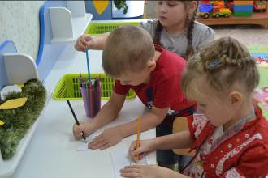
Дети: Музыкантам нужно дать дудочку, балалайку, гармошку.— Предлагаю вам раскрасить заготовки наших музыкальных инструментов, нарисовать на них все детали.
Проводится физкультминутка с элементами пальчиковой гимнастики (дети становятся в круг).

По лужайке я пойду, Себе дудочку найду. (дети идут друг за другом)
Эта дудочка – дуда, Веселить будет меня! (имитируют игру)
А как дальше я пойду –Балалаечку найду. (идут по кругу)
Балалаечка звенит, Всех в округе веселит! (имитируют игру)
Гармонь в руки я возьму, И меха растяну. (имитируют игру)
Весь народ плясать пойдёт, Вот так праздник у ворот! (танцуют)
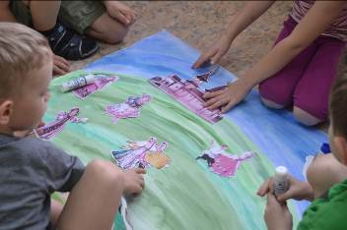
Дети приступают к самостоятельной работе с индивидуальным материалом (рисуют балалайки, дудочки, гармонь). Во время работы фоном тихо звучат русские народные наигрыши. По окончании работы каждый ребёнок приклеивает свой «инструмент» музыканту на панно.

— Вот теперь у вас получилось настоящее гулянье! Почему бы и нам не присоединиться к нему? Устроим импровизированный праздник на нашей поляне! Под русскую плясовую мелодию «Светит месяц» музыкальный руководитель приглашает детей весело потанцевать, вспомнив русские плясовые движения.
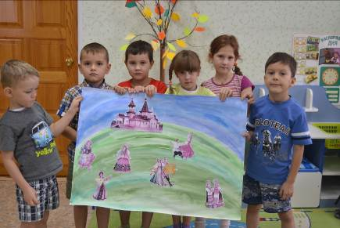

Желающие аккомпанируют на инструментах, девочки набрасывают на плечи платки.

Используемая литература:
- О.П. Радынова «Слушаем музыку»: книга для воспитателя и музыкального руководителя.
- Журнал «Дошкольная педагогика».

